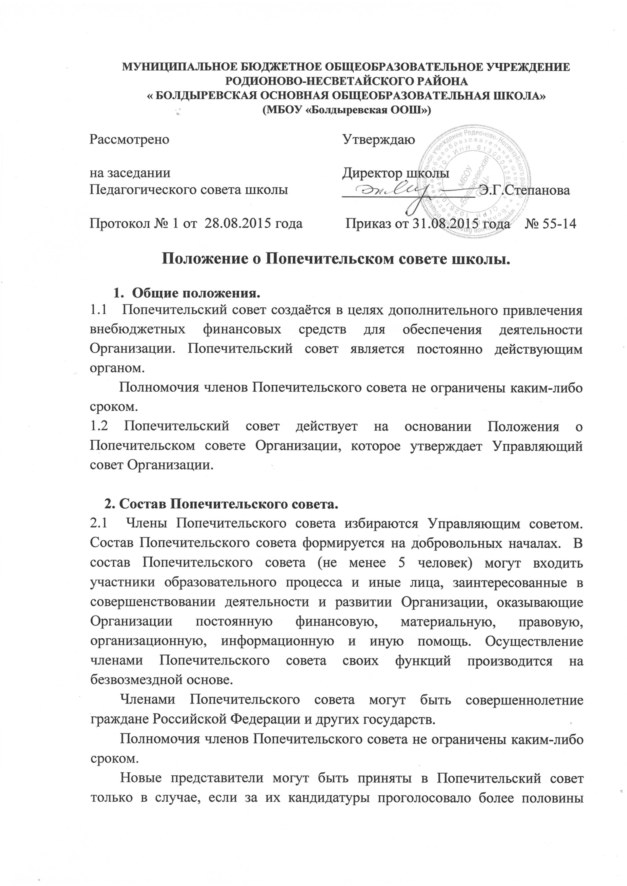

присутствующих на заседании членов Управляющего совета. Управляющий совет Организации может обратиться к председателю Попечительского совета с рекомендацией об исключении из его состава того или иного члена.

Руководитель Организации в обязательном порядке входит в члены Попечительского совета.

Первый состав Попечительского совета утверждается решением Управляющего совета Организации.

2.2 Оперативное руководство Попечительским советом осуществляет председатель Попечительского совета, а в его отсутствие – заместитель. Председатель и заместитель председателя Попечительского совета избираются ежегодно на первом заседании совета большинством голосов при открытом голосовании по согласованию с Управляющим советом Организации. Секретарь Попечительского совета назначается на первом ежегодном заседании.

2.3 Заседание Попечительского совета считается правомочным, если в нем участвует большинство его членов. Решения Попечительского совета принимаются путем открытого голосования большинством голосов присутствующих. В случае равенства голосов «за» и «против» решающим является голос председательствующего.

В заседаниях Попечительского совета с правом совещательного голоса могут принимать участие приглашенные представители Организации, других различных организаций, объединений, движений.

**3. Компетенции Попечительского совета.**

Попечительский совет содействует:

* привлечению внебюджетных средств для обеспечения деятельности и развития Организации;
* организации и улучшению условий труда педагогических и других работников Организации;
* организации конкурсов, соревнований, оздоровительных и других массовых внешкольных мероприятий;
* контролю организации питания в Организации по согласованию с администрацией Организации;
* совершенствованию материально-технической базы Организации, благоустройству её помещений и территории;
* мерам материальной поддержки нуждающихся и социально незащищенных обучающихся и работников Организации;
* профилактике экстремизма и ксенофобии среди обучающихся Организации и предотвращению негативных явлений, оказывающих влияние на формирование личности подрастающего поколения.

**3. Документация Попечительского совета.**

- Каждое заседание Попечительского совета протоколируется и записывается в книге протоколов Попечительского советов.

- В книгу протоколов записывается повестка дня каждого Попечительского совета, ход обсуждения, предложения и замечания членов Попечительского совета, решения, принятые по каждому вопросу. Отмечается ход голосования.

- Протоколы Попечительского совета ведёт секретарь. Каждый протокол подписывается председателем и секретарём Попечительского совета.

- Протоколы нумеруются от начала каждого учебного года, т.е. первый протокол каждого учебного года нумеруется цифрой 1.